ỦY BAN NHÂN DÂN PHƯỜNG LONG TRƯỜNG
***
DANH MỤC THỦ TỤC HÀNH CHÍNH
LĨNH VỰC CHỨNG THỰC
(Quyết định số 2103/QĐ-UBND ngày 28/4/2016; Quyết định số 2700/QĐ-UBND ngày 29/6/2018)

STT | Tên TTHC | Mã QR
Quyết định số 2700/QĐ-UBND ngày 29/6/2018
 | Chứng thực bản sao từ bản chính các giấy tờ, văn bản do cơ quan, tổ chức có thẩm quyền của Việt Nam cấp hoặc chứng nhận | 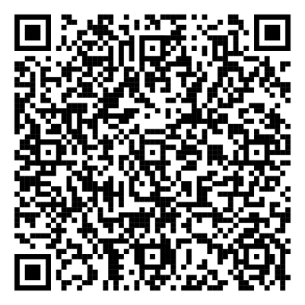
 | Chứng thực chữ ký trong các giấy tờ, văn bản (thủ tục này cũng được áp dụng trong trường hợp chứng thực điểm chỉ khi người yêu cầu chứng thực chữ ký không ký được và trường hợp người yêu cầu chứng thực không thể ký, điểm chỉ được) | 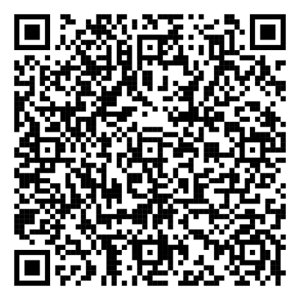
 | Chứng thực chữ ký Giấy bán, cho, tặng xe máy chuyên dùng (áp dụng cả trong trường hợp chứng thực điểm chỉ khi người yêu cầu chứng thực chữ ký không ký được và trường hợp người yêu cầu chứng thực không thể ký, điểm chỉ được) | 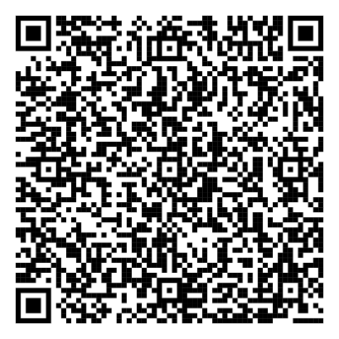
 | Chứng thực chữ ký giấy bán, cho, tặng xe của cá nhân (áp dụng cả trong trường hợp chứng thực điểm chỉ khi người yêu cầu chứng thực chữ ký không ký được và trường hợp người yêu cầu chứng thực không thể ký, điểm chỉ được) | 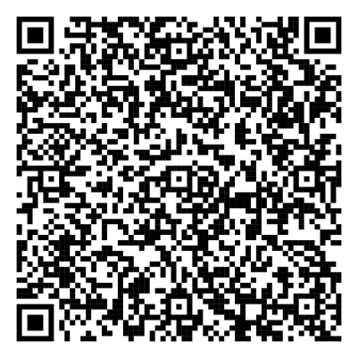
 | Chứng thực chữ ký Giấy ủy quyền về việc đứng tên kê khai hưởng chính sách theo Quyết định số 290/2005/QĐ-TTg ngày 08 tháng 11 năm 2005 của Thủ tướng Chính phủ về chế độ, chính sách đối với một số đối tượng trực tiếp tham gia kháng chiến chống Mỹ cứu nước nhưng chưa được hưởng chính sách của Đảng và Nhà nước (áp dụng cả trong trường hợp chứng thực điểm chỉ khi người yêu cầu chứng thực chữ ký không ký được và trường hợp người yêu cầu chứng thực không thể ký, điểm chỉ được) | 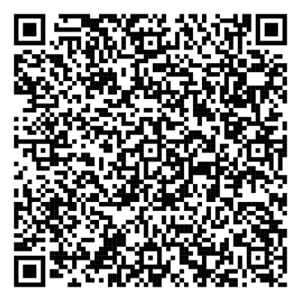
 | Chứng thực di chúc | 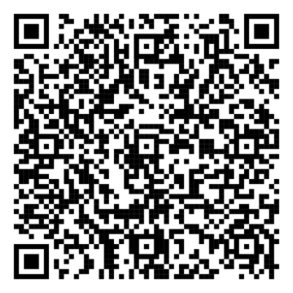
 | Chứng thực văn bản từ chối nhận di sản là động sản | 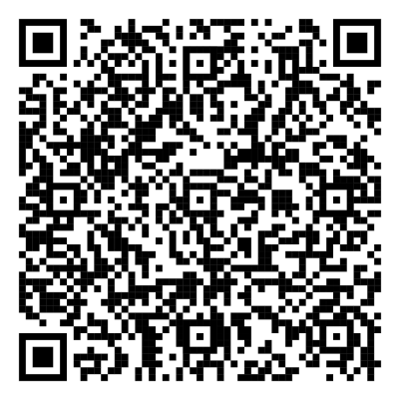
 | Chứng thực việc sửa đổi, bổ sung, hủy bỏ hợp đồng, giao dịch | 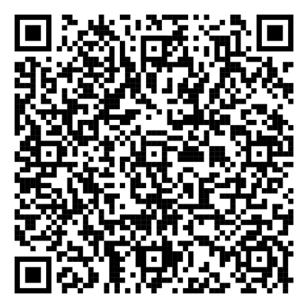
 | Sửa lỗi sai sót trong hợp đồng, giao dịch đã được chứng thực | 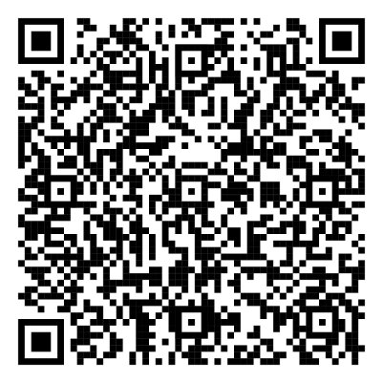
 | Cấp bản sao có chứng thực từ bản chính hợp đồng, giao dịch đã được chứng thực | 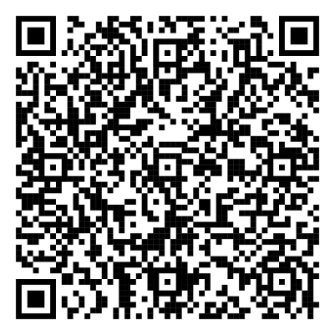
Quyết định số 2103/QĐ-UBND ngày 28/4/2016
 | Cấp bản sao từ sổ gốc | 